APÊNDICE 1: Gráfico de Gantt do modelo atual de sequenciamento da produção - Janeiro de 2019

Figura 1: Gráfico de Gantt do modelo atual de sequenciamento da produção - Janeiro de 2019
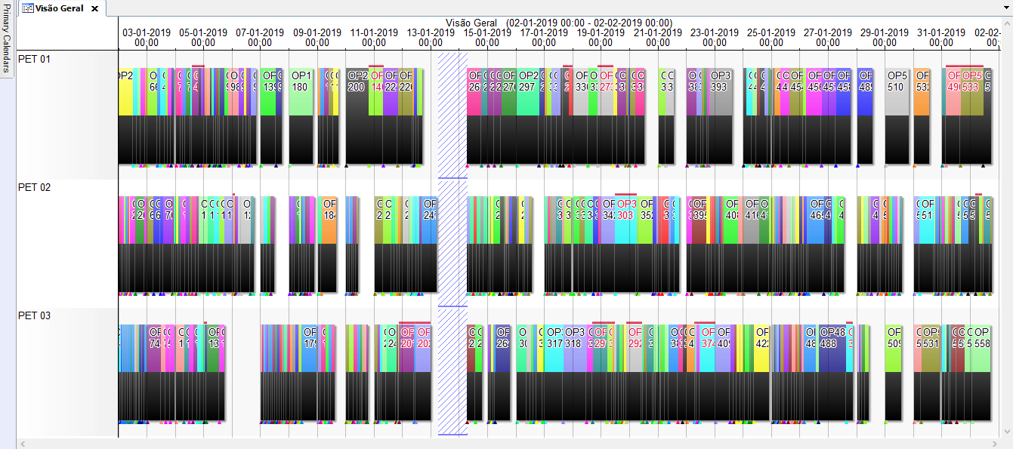
Fonte: Adaptado pelo autor.

APÊNDICE 2: Gráfico de utilização dos recursos - Janeiro de 2019

Figura 1: Gráfico de utilização dos recursos - Janeiro de 2019
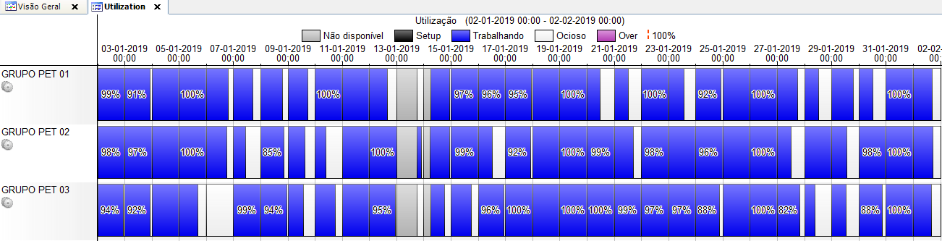
Fonte: Adaptado pelo autor.

APÊNDICE 3: Gráfico de Gantt do modelo atual de sequenciamento da produção - Fevereiro de 2019

Figura 1: Gráfico de Gantt: modelo atual de sequenciamento da produção – Fevereiro de 2019
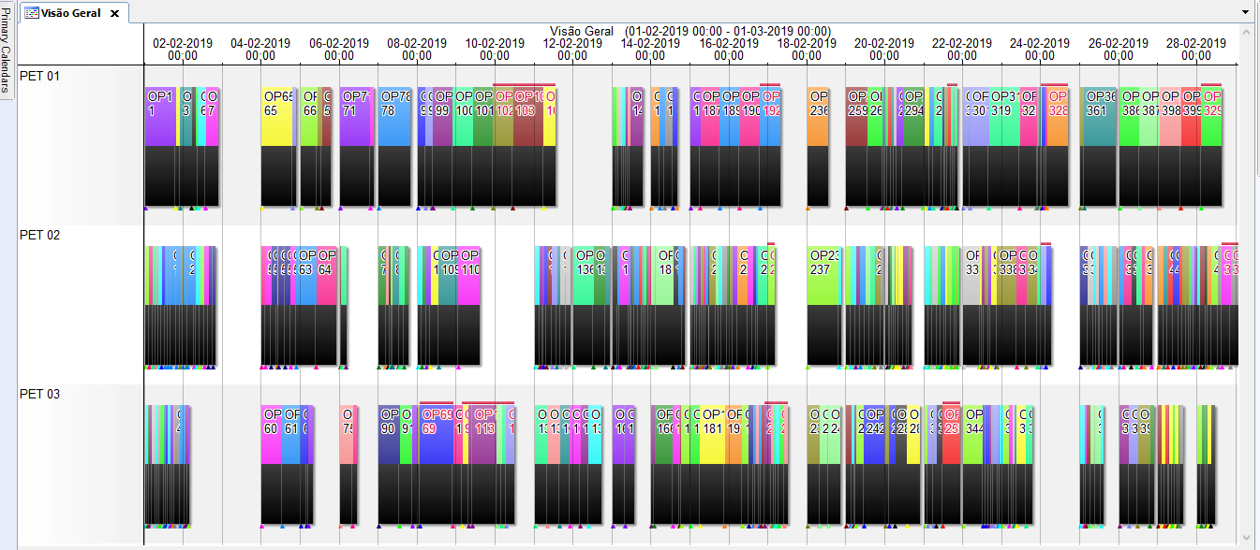
Fonte: Adaptado pelo autor.

APÊNDICE 4: Gráfico de utilização dos recursos – Fevereiro de 2019

Figura 1: Gráfico de utilização dos recursos - Fevereiro de 2019
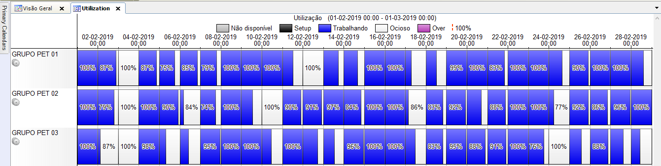
Fonte: Adaptado pelo autor.

APÊNDICE 5: resultados de sequenciamentos da Situação atual de janeiro 2019

Figura 1: Estatística da programação: para frente por prioridade reversa - Janeiro 2019
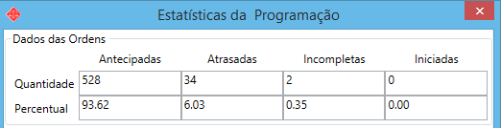
Fonte: Adaptado pelo autor.

Figura 2: Estatísticas da programação: para frente por data de entrega – Janeiro 2019
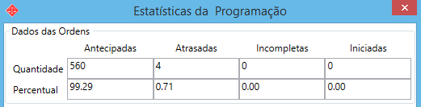
Fonte: Adaptado pelo autor.

Figura 3: Estatística da programação: para frente por ordem do arquivo – Janeiro 2019
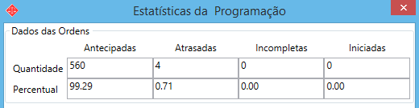
Fonte: Adaptado pelo autor.

Figura 4: Estatística da programação: para trás por prioridade – Janeiro 2019
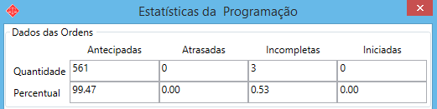
Fonte: Adaptado pelo autor.

Figura 5: Estatística da programação: para trás por data de entrega – Janeiro 2019
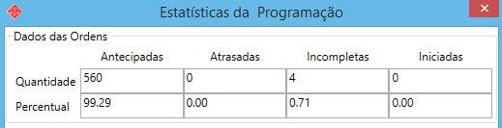
Fonte: Adaptado pelo autor.

APÊNDICE 6: resultados de sequenciamentos da Situação atual de fevereiro 2019

Figura 1: Estatística da programação: para frente por prioridade reversa – Fevereiro 2019
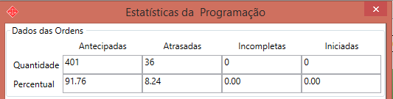
Fonte: Adaptado pelo autor.

Figura 2: Estatísticas da programação: para frente por data de entrega – Fevereiro 2019
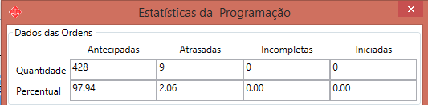
Fonte: Adaptado pelo autor.

Figura 3: Estatística da programação: para frente por ordem do arquivo – Fevereiro 2019
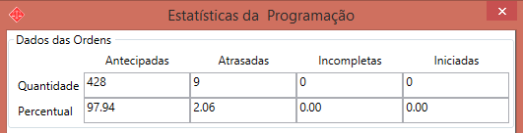
Fonte: Adaptado pelo autor.

Figura 4: Estatística da programação: para trás por prioridade – Fevereiro 2019
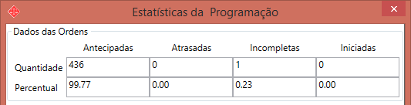
Fonte: Adaptado pelo autor.

Figura 5: Estatística da programação: para trás por prioridade reversa – Fevereiro 2019
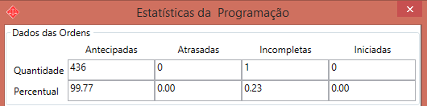
Fonte: Adaptado pelo autor.

Figura 6: Estatística da programação: para trás por data de entrega – Fevereiro 2019
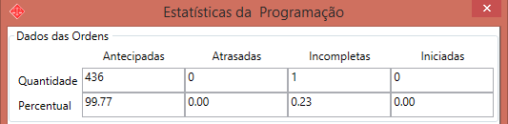
Fonte: Adaptado pelo autor.

APÊNDICE 7: resultados de sequenciamentos de melhorias propostas de janeiro 2019

Figura 1: Melhoria do sequenciamento para frente por prioridade reversa – Janeiro 2019
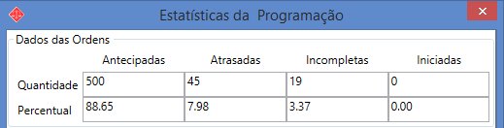
Fonte: Adaptado pelo autor.

Figura 2: Melhoria do sequenciamento para frente por data de entrega – Janeiro 2019
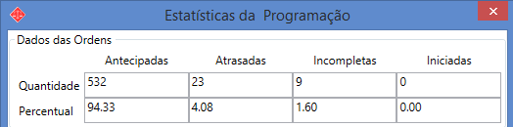
Fonte: Adaptado pelo autor.

Figura 3: Melhoria do sequenciamento para frente por ordem do arquivo – Janeiro 2019
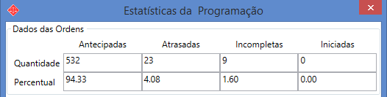
Fonte: Adaptado pelo autor.

Figura 4: Melhoria do sequenciamento para trás por prioridade – Janeiro 2019
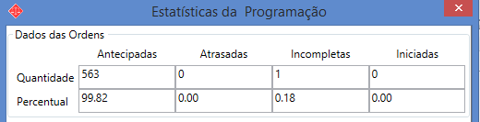
Fonte: Adaptado pelo autor.

Figura 5: Melhoria do sequenciamento para trás por prioridade reversa – Janeiro 2019
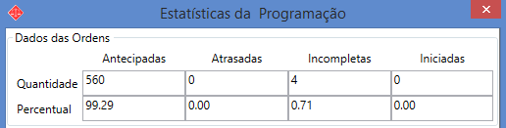
Fonte: Adaptado pelo autor.

Figura 6: Melhoria do sequenciamento para trás por data de entrega – Janeiro 2019
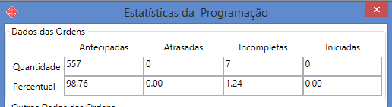
Fonte: Adaptado pelo autor.

APÊNDICE 8: resultados de sequenciamentos de melhorias propostas de fevereiro 2019

Figura 1: Melhoria do sequenciamento para frente por prioridade reversa – Fevereiro 2019
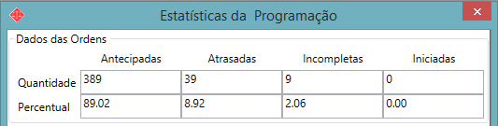
Fonte: Adaptado pelo autor.

Figura 2: Melhoria do sequenciamento para frente por data de entrega – Fevereiro 2019
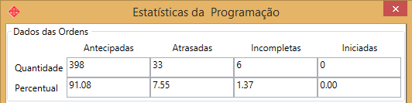
Fonte: Adaptado pelo autor.

Figura 3: Melhoria do sequenciamento para frente por ordem do arquivo – Fevereiro 2019
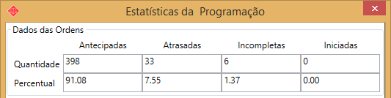
Fonte: Adaptado pelo autor.

Figura 4: Melhoria do sequenciamento para trás por prioridade – Fevereiro 2019
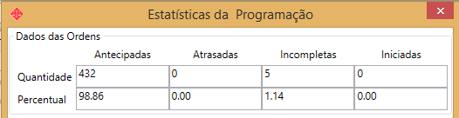
Fonte: Adaptado pelo autor.

Figura 5: Melhoria do sequenciamento para trás por prioridade reversa – Fevereiro 2019
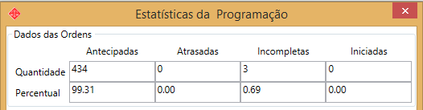
Fonte: Adaptado pelo autor.

Figura 6: Melhoria do sequenciamento para trás por data de entrega – Fevereiro 2019
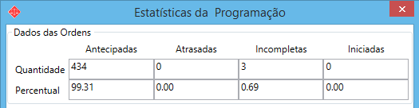
Fonte: Adaptado pelo autor.

__________________________________________________________________________

